ESCOLA MUNICIPAL INFANTIL PREFEITO ALCIDES FERRARI
PLANEJAMENTO DE ATIVIDADES PARA PRÉ III
PERIODO: 22-04-2020 A 05-05-2020
PROFESSORA EDIANA RIGO DE PAULA

AULA -1

COMO VOCÊ ESTÁ HOJE. RECORTE E COMPLETE O DESENHO. (DESENHOS PARA RECORTAR NA OUTRA PÁGINA)

RECORTE AS EMOÇÕES QUE ESTÃO NA OUTRA PÁGINA E COLE NOS CÍRCULOS ABAIXO.
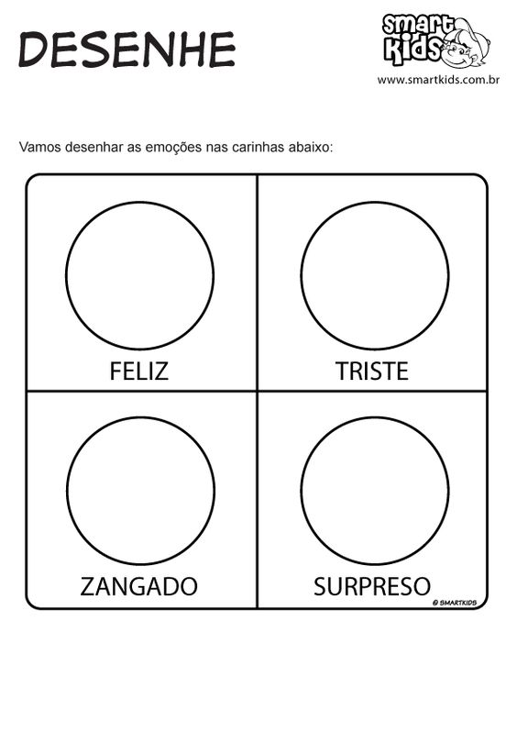

ESTA PÁGINA PODE SER RETIRADA

AULA -2
AGORA ESCREVA SEU NOME
PINTE UMA ESTRELINHA PARA CADA LETRA DO SEU NOME:

COM AJUDA DE UM ADULTO RECORTE E COLE TRÊS PALAVRAS QUE TERMINEM COM A MESMA LETRA DO SEU NOME E COLE NO ESPAÇO ABAIXO:

AULA - 3
RECORTE OS NÚMEROS QUE ESTÃO NA OUTRA PÁGINA E COMPLETE NA ORDEM CORRETA. RECORTE TAMBÉM AS PALAVRAS E COLE CADA UMA NO SEU DESENHO CORRESPONDENTE.
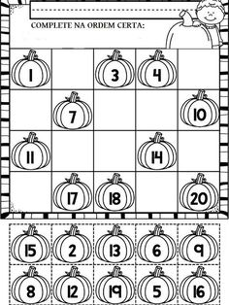

ESTA PÁGINA PODE SER RETIRADA

AULA -4 UM POUCO SOBRE MIM:
EU NO TEMPO
OS DESENHOS ABAIXO REPRESENTAM AS VÁRIAS ETAPAS POR QUE UMA PESSOA PASSA DURANTE A VIDA. RECORTE AS IMAGENS E COLE NO ESPAÇO ABAIXO NA ORDEM DE CRESCIMENTO.
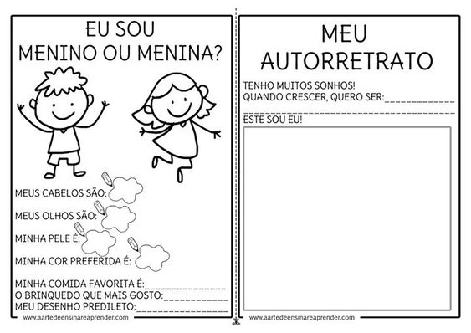

AULA -5
COM AJUDA DEALGUÉM ESCREVA O NOME DOS OBJETOS QUE VOCÊ CIRCULOU.
__________________________________ __________________________________
__________________________________ ___________________________________
___________________________________ ___________________________________
___________________________________ ___________________________________
__________________________________ ___________________________________
ESCREVA O NOME DAS PARTES DO CORPO, CONSULTE O BANCO DE PALAVRAS:
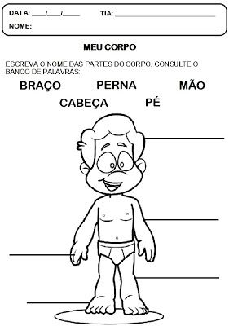
AULA – 6
RECORTE E COLE CADA PARTE DO ROSTO EM SEU LUGA DEPOIS DESENHE OS CABELOS IGUAL AOS SEUS. ( AS PARTES ESTÃO NA PÁGINA SEGUINTE PARA RECORTAR)
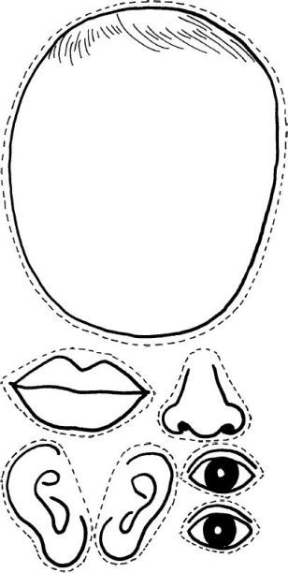

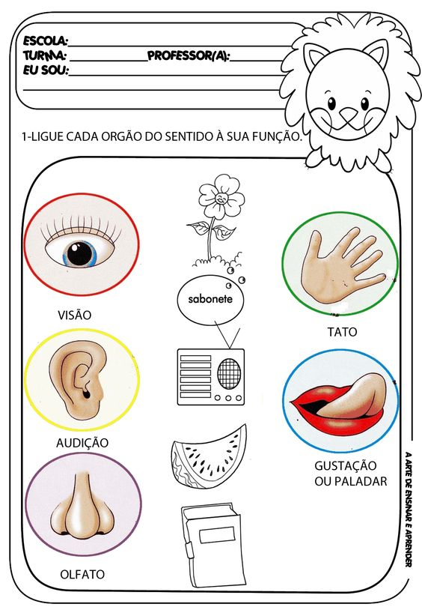

ESTA PÀGINA PODE SER RETIRADA.
PARA APRENDER O CINCO SENTIDOS, RECORTE, COLE E MONTE.
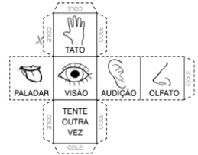

AULA – 7- VAMOS APRENDER CANTANDO:
EU E MINHA HIGIENE PESSOAL:
TUDO LIMPINHO
PARA TER BOA SAÚDE
UMA COISA VOU CONTAR
TEM QUE TER O CORPO LIMPO
PROS BICHINHOS ESPANTAR

LAVO BEM MINHAS MÃOZINHAS
ANTES DE ME ALIMENTAR
DEPOIS ESCOVO OS MEUS DENTES
E UM SORRISO POSSO DAR.

PARA DORMIR BEM LIMPINHO
UM BANHOZINHO VOU TOMAR
VISTO LOGO UM PIJAMINHA
QUE CHEIROSO VOU FICAR
(MÚSICA: CIRANDA, CIRANDINHA – JANE EMIRENE)
PINTE OS HÁBITOS DE HIGIENE:
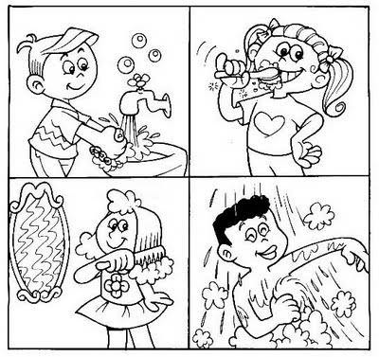
COM AJUDA DE ALGUÉM PREENCHA A CRUZADINHA DE ACORDO COM A NUMERAÇÃO DAS IMAGENS E DESCUBRA QUAL É A PALAVRA:
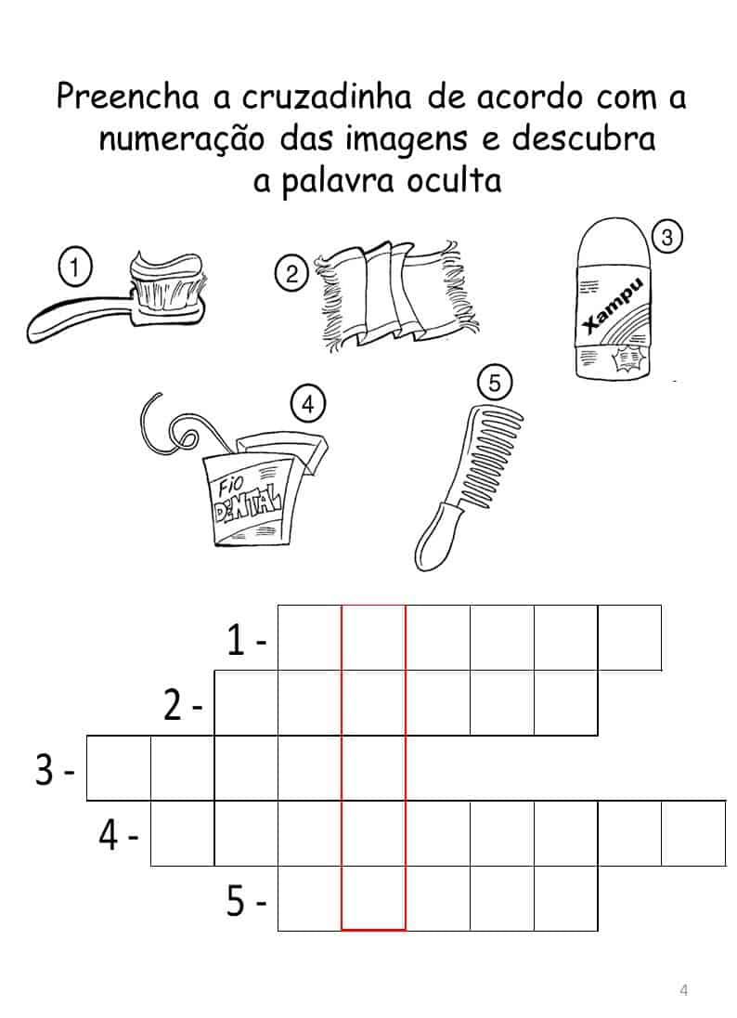
RECORTE E COLE FIGURAS OU RÓTULOS DOS PRODUTOS QUE USAMOS PARA NOSSA HIGIENE PESSOAL. SE NÃO TIVER PODE DESENHAR.

AULA – 8 AGORA VAMOS CANTAR:
O SAPO
COM AJUDA DE ALGUÉM RESPONDA:

COMPLETE A MÚSICA:
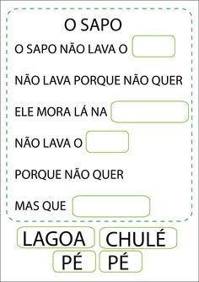
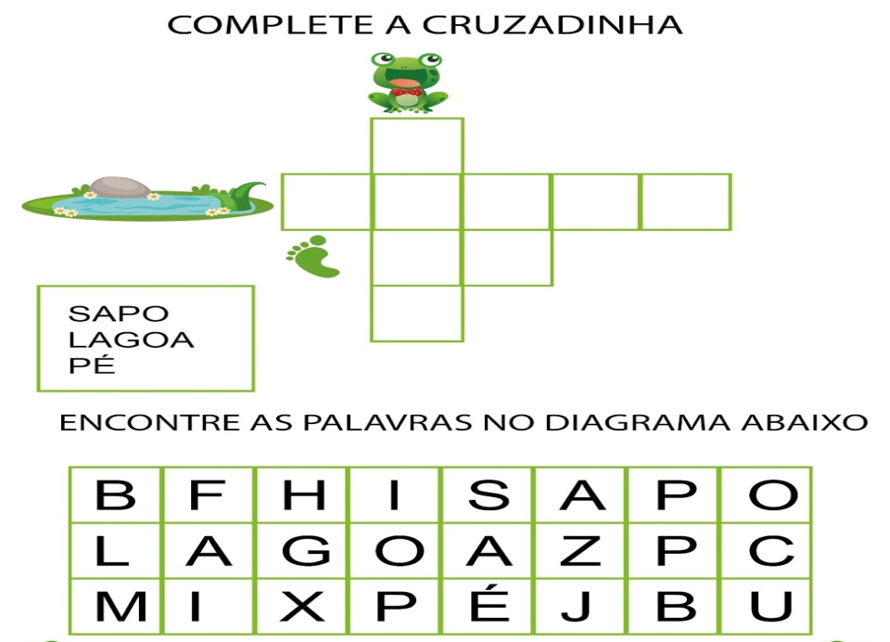

AULA -9
COPIE AS PALAVRAS QUE INICIAM COM ALETRA “S”:
__________________________________________________
__________________________________________________
__________________________________________________
__________________________________________________
__________________________________________________
__________________________________________________

PINTE O CAMINHO E LEVE O SAPO PARA LAVAR O PÉ NA LAGOA SEGUINDO A ORDEM NUMÉRICA DO 1 AO 10.
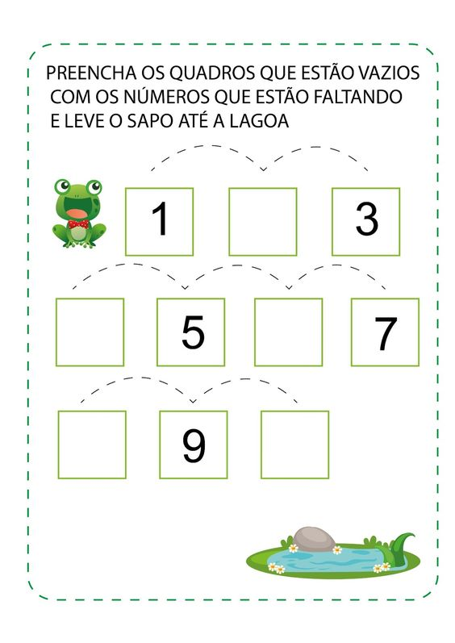

AULA -10
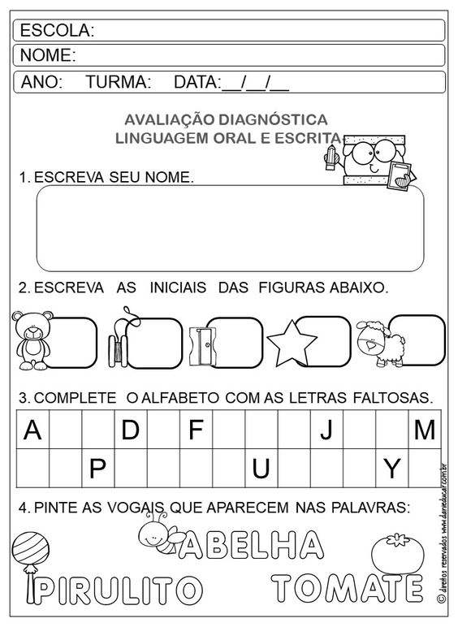
CUBRA AS LETRAS DO ALFABETO USANDO LÁPIS DE ESCREVER.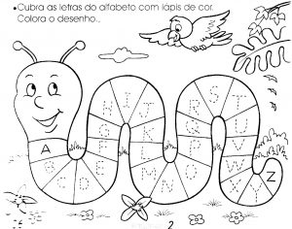
ESCREVA A LETRA INICIAL E FINAL DE CADA PALAVRA NOS QUADRADOS:
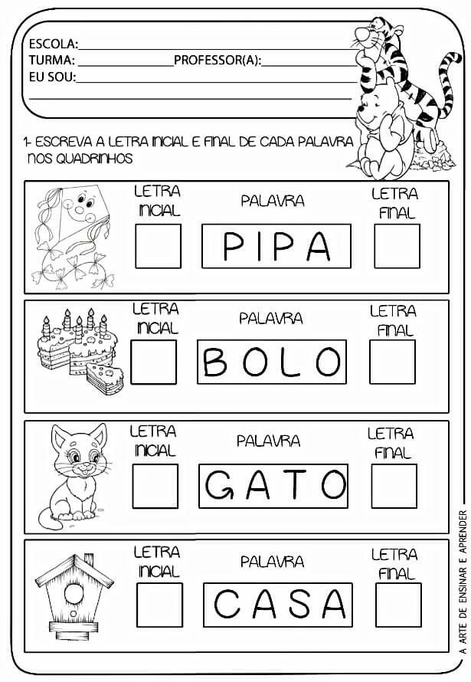
COPIE AS PALAVRAS DA ATIVIDADE ANTERIOR, LEMBRE-SE DE PULAR LINHA:

______________________________________________________________________________________________________________________________________________________________________________________________________________________________________________________________________________________________________________________________________________________________________________________________________________________________________________________________________________
_____________________________________________________________________________

